画 面 設 計 書 |  |  |  |  | ｼｽﾃﾑ名 |  |  | 情報共有システム |  |  |  |  | ﾌﾟﾛｸﾞﾗﾑ名 |  | information_sharing |  | 作成日 | 2020年02月05日
 |  |  |  |  | ｻﾌﾞｼｽﾃﾑ名 |  |  | - |  |  |  |  | Tên màn hình |  | ユーザ設定画面 |  | 作成者 | KBS 泉
概要 |  |  |  |  |  |  |  |  |  | レイアウト |  |  |  |  |  |  | ﾌｫｰﾑID | user_setting.php
画面遷移図  各種メニュー  portal.php  clickユーザ設定  Click button 更新  ユーザ設定画面  Chức năng  - Thực hiện edit thông tin cài đặt của login user  Chú thích  - Khi code, tham khảo tài liệu của file sau đây:  - 「情報共有システム_詳細設計書_セキュリティ対策仕様.doc」  - 「情報共有システム_詳細設計書_共通仕様.doc」 |  |  |  |  |  |  |  |  |  | 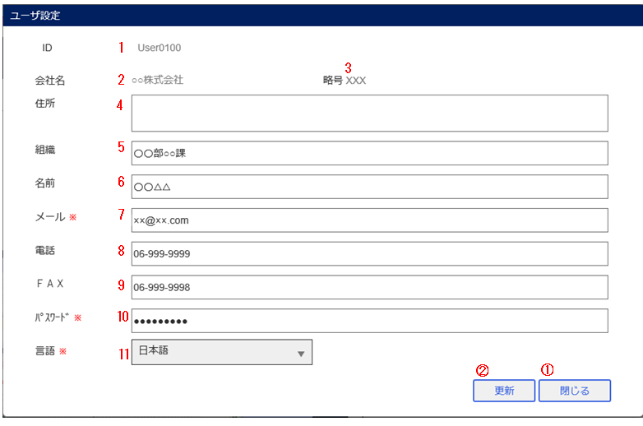
１．表示項目一覧
No | Tên mục | control |  | Tên control |  | IO |  |  | TênTABLE |  | Tên field | format |  | Giá trị ban đầu |  | Xử lý ／error check／bổ sung
1 | ID | Label |  | lblID |  | O |  |  |  |  |  |  |  |  |  | ID[strUserID] của login user  cannot be edited
2 | 会社名 | Label |  | lblCompany |  | O |  |  | m_company |  | company_name |  |  |  |  | Điều kiện lấy：m_user.company_no = m_company.company_no  cannot be edited
3 | 略称 | Label |  | LblAbbreviations |  | O |  |  | m_company |  | abbreviations |  |  |  |  | Điều kiện lấy：m_user.company_no = m_company.company_no  cannot be edited
4 | 住所 | TextBox |  | txtAddress |  | IO |  |  | m_user |  | address
5 | 組織 | TextBox |  | txtOrganization |  | IO |  |  | m_user |  | organization
6 | 名前 | TextBox |  | txtName |  | IO |  |  | m_user |  | user_name
7 | メール | TextBox |  | txtMail |  | IO |  |  | m_user |  | mail_address |  |  |  |  | Input bắt buộc  Ký tự haflsize + ký tự đặc biệt
8 | 電話 | TextBox |  | txtTel |  | IO |  |  | m_user |  | tel |  |  |  |  | Ký tự haflsize + ký tự đặc biệt
9 | FAX | TextBox |  | txtFax |  | IO |  |  | m_user |  | fax |  |  |  |  | Ký tự haflsize + ký tự đặc biệt
10 | パスワード | TextBox |  | password |  | IO |  |  | m_user |  | password |  |  |  |  | Input bắt buộc  Ký tự haflsize + ký tự đặc biệt
11 | 言語 | Select |  | cmbLanguage |  | IO |  |  |  |  |  |  |  |  |  | ・các mục select như sau:  日本語  English  ・giá trị ban đầu chọn kiểu ngôn ngữ[language_type] của master user[m_user]  0:日本語、1:English
２．List button
No | Tên button |  | Tên control |  |  |  | Chức năng
 | 更新 |  | btnUpDate |  |  |  | Đăng ký data vào master user và đóng màn hình
 | 閉じる |  | btnClose |  |  |  | Đóng màn hình

プログラム条件書 | ｼｽﾃﾑ名 | 情報共有システム | ﾌﾟﾛｸﾞﾗﾑ名 | information_sharing | 作成日 | 2020年02月05日
プログラム条件書 | ｻﾌﾞｼｽﾃﾑ名 | - | 画面名 | ユーザ設定画面 | 作成者 | KBS 泉

- Xử lý ban đầu
  - Lấy thông tin của login user từ session
Lấy thông tin login user từ session 「LOGINUSER_INFO」

※trường hợp ko thể lấy thông tin từ session[LOGINUSER_INFO]、hiển thị alert messenger rồi hiển thị màn hình loginログイン画面[login.php]
Lấy messenger từ file set messenger [msg_config.php]
No | Tên mục | Chú thích
1 | PUBLIC_MSG_008 | Trường hợp loại ngôn ngữ [intLanguageType] của login user là tiếng Nhật, thì thêm[_JPN]、trường hợp là tiếng Anh thì thêm[_ENG] rồi lấy
  - Trường hợp di chuyển bằng truyền GET hiển thị alert message rồi back lại màn hình nguồn
Lấy mess từ [msg_config.php]
No | Tên mục | Chú thích
1 | PUBLIC_MSG_049 | Trường hợp type ngôn ngữ của user [intLanguageType là tiếng nhật thì thêm [_JPN]、 thì thêm [_ENG] rồi lấy

  - Lấy text hiển thị theo file [display_text_config.php] file cài đặt text hiển thị và hiển thị
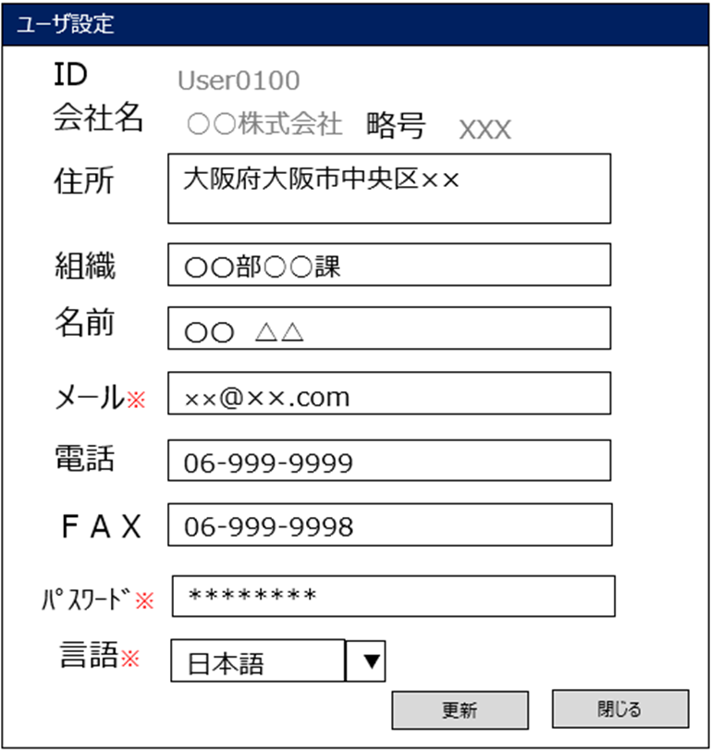
2
3
5
6
7
8
9
1

4

10

11
12

13
14

Bảng liên kết của màn hình và file cài đặt text hiển thị [display_text_config.php]
No | Tên mục | Chú thích
1 | USER_SETTING_TEXT_001
2 | USER_SETTING_TEXT_002
3 | USER_SETTING_TEXT_003
4 | USER_SETTING_TEXT_004
5 | USER_SETTING_TEXT_005
6 | USER_SETTING_TEXT_006
7 | USER_SETTING_TEXT_007
8 | USER_SETTING_TEXT_008
9 | USER_SETTING_TEXT_009
10 | USER_SETTING_TEXT_010
11 | USER_SETTING_TEXT_011
12 | USER_SETTING_TEXT_012
13 | PUBLIC_BUTTON_014
14 | PUBLIC_BUTTON_003
※trường hợp loại ngôn ngữ [intLanguageType]của login user là tiếng nhật thì thêm[_JPN]、trường hợp là tiếng Anh thì thêm [_ENG] vào tên mục và lấy

  - ở điều kiện dưới đây, lấy thông tin của login user và hiển thị ở mục hiển thị
No | Điều kiện lấy | Chú thích
1 | [m_user.user_no] = :user_no | :user_no = No[intUserNo] của login user

- Xử lý sau khi click button 「更新」
- Hiển thị confirm messenger
Trường hợp Cancel, hiển thị alert confirm messenger sau đây và ko thực hiện xử lý update

Lấy messenger từ file cài đặt messenger [msg_config.php]
No | Tên mục | Chú thích
1 | USER_SETTING_MSG_001 | Trường hợp loại ngôn ngữ [intLanguageType] của login user là tiếng Nhật thì thêm[_JPN]、là tiesng Anh thì thêm[_ENG] và lấy

- Di chuyển đến「user_setting_proc.php」
Gửi kèm theo param sau đây khi di chuyển
No | Tên param | Nội dung | Chú thích
1 | mode | 1
2 | user_no | user No của đối tượng update
3 | address | 「住所」của màn hình ユーザ設定画面
4 | organization | 「組織」của màn hình ユーザ設定画面
5 | user_name | 「名前」của màn hình ユーザ設定画面
6 | mail_address | 「メール」của màn hình ユーザ設定画面
7 | tel | 「電話」của màn hình ユーザ設定画面
8 | fax | 「FAX」của màn hình ユーザ設定画面
9 | password | 「パスワード」của màn hình ユーザ設定画面
10 | language_type | 「言語」của màn hình ユーザ設定画面 | 0:日本語、1:英語

※thao tác của user_setting_proc.php, tham chiếu mục「5．Xử lý của「user_setting_proc.php」」

- Nếu update thành thông, thì đóng màn hình

- Xử lý của sau khi click button 「閉じる」
- Đóng màn hình h

- Xử lý xuất log
- Xuất log
Lấy giá trị từ file liệt kê hằng số [common.php] sau đây:
<khi có lỗi>
Xuất log nội dung error sau đây
Xuất log error bằng fncWriteLog(LogLevel['Error'] , LogPattern['Error'] , nội dung lỗi)

<khi hiển thị màn hình ban đâu>
Nội dung log= ユーザ設定画面 画面表示(ユーザID = 【user id của login user】) 【URL nguồn di chuyển】
Đăng ký log bằng fncWriteLog(LogLevel['Info'] , LogPattern['View'] , nội dung lỗi)

<khi xử lý update>
Nội dung log = ユーザ設定画面 更新 (ユーザID = 【user id của login user】)
Đăng ký log bằng fncWriteLog(LogLevel['Info'] , LogPattern['Button'] , nội dung lỗi)

<khi chạy SQL>
Thực hiện xuất log của SQL
Nội dung log = ユーザ設定画面【câu SQL】
fncWriteLog(LogLevel['Info'] , LogPattern['Sql'] , nội dung lỗi)

- Xử lý của「user_setting_proc.php」
  - Phân nhánh (Tách, chia) xử lý theo giá trị của「mode」đã lấy đc từ màn hình nguồn di chuyển

- mode=1
thực hiện xử lý update như sau:
- check input
thực hiện check input sau đây、khi có lỗi, lấy messenger từ file cài đặt messenger [msg_config.php] trong điều kiện sau và
lưu vào session [USER_SETTING_ERROR]、rồi thực hiện xử lý của ③
※trường hợp loại ngôn ngữ [intLanguageType] của login user là tiếng Nhật thì thêm [_JPN]、là tiếng Anh thì thêm [_ENG] vào tên mục rồi lấy
Tên mục | Mục | Điều kiện | Chú thích
USER_SETTING_MSG_002 | address | số ký tự > 50
USER_SETTING_MSG_003 | organization | số ký tự > 50
USER_SETTING_MSG_004 | user_name | Số ký tự > 20
USER_SETTING_MSG_005 | mail_address | Chưa input
USER_SETTING_MSG_006 | mail_address | Input ngoài ký tự half – size hoặc ký tự đặc biệt
USER_SETTING_MSG_007 | mail_address | số ký tự > 50
USER_SETTING_MSG_008 | tel | Input ngoài ký tự half – size hoặc ký tự đặc biệt
USER_SETTING_MSG_009 | tel | số ký tự > 20
USER_SETTING_MSG_010 | fax | Input ngoài ký tự half – size hoặc ký tự đặc biệt
USER_SETTING_MSG_011 | fax | số ký tự > 20
USER_SETTING_MSG_012 | password | Chưa input
USER_SETTING_MSG_013 | password | Input ngoài ký tự half – size hoặc ký tự đặc biệt | ※「,」thì báo lỗi
USER_SETTING_MSG_014 | password | số ký tự < 12 hoặc số ký tự > 30
USER_SETTING_MSG_015 | password | Ko bao gồm cả chữ in hoa hoặc chữ in thường
USER_SETTING_MSG_016 | language_type | Chưa chọn
※ký tự đặc biệt là ký tự nằm ở bảng code ký tự ASCII「ASCII文字コード表」, tuy nhiên ngoại trừ dấu phẩy「,」
※số lượng ký tự được định nghĩa bằng const

- UPDATE master user[m_user] bằng điều kiện sau :
※thực hiện xử lý transaction
No | Điều kiện update | Chú thích
1 | [m_user.user_no] = :user_no | :user_no = giá trị param[user_no]

No | Tên field | Giá trị đăng ký | Chú thích
1 | address | address | 住所
2 | organization | organization | 組織
3 | user_name | user_name | 名前
4 | mail_address | mail_address | メール
5 | tel | tel | 電話
6 | fax | fax | FAX
7 | password | password | パスワード
8 | language_type | language_type | 言語
9 | password_up_date | SYSDATE | Ngày update pass  ※chỉ upadate trong trường hợp đã thay đổi pass

Trường hợp update thất bại、lấy messenger từ file set messenger [msg_config.php] bằng điều kiện sau và lưu trong session[USER_SETTING_ERROR]
No | Tên mục | Chú thích
1 | PUBLIC_MSG_003 | Trường hợp ngôn ngữ [intLanguageType] của login user là tiếng Nhật thì thêm [_JPN]、là tiếng Anh thì thêm[_ENG] rồi lấy

- Di chuyểnđến「user_setting.php」、và hiển thị lại màn hình ※trường hợp có messenger trong session [USER_SETTING_ERROR]、hiển thị ký tự màu đỏ ở góc trái màn hình 、và click session[USER_SETTING_ERROR]

